ĐẶC TẢ CƠ SỞ DỮ LIỆU

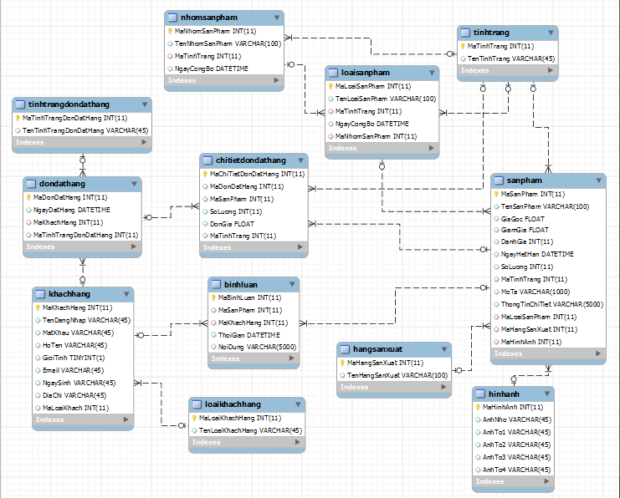

1. HangSanXuat
   1. Chứa danh sách các hãng sản xuất của sản phẩm
   2. Các thuộc tính
      1. MaHangSanXuat
         1. Kiểu dữ liệu : INT
         2. Khoá chính
      2. TenHangSanXuat
         1. Kiểu dữ liệu : Varchar(100)
         2. Chứa thông tin tên của hãng sản xuất
2. HinhAnh
   1. Chứa danh sách các hình ảnh của sản phẩm
   2. Các thuộc tính
      1. MaHinhAnh
         1. Kiểu dữ liệu : INT
         2. Khoá chính
      2. AnhNho
         1. Kiểu dữ liệu : Varchar(45)
         2. Chứa ảnh hiện thị của sản phẩm
      3. AnhTo1
         1. Kiểu dữ liệu : Varchar(45)
         2. Chứa ảnh hiện thị chi tiết của sản phẩm
      4. AnhTo2
         1. Kiểu dữ liệu : Varchar(45)
         2. Chứa ảnh hiện thị chi tiết của sản phẩm
      5. AnhTo3
         1. Kiểu dữ liệu : Varchar(45)
         2. Chứa ảnh hiện thị chi tiết của sản phẩm
      6. AnhTo4
         1. Kiểu dữ liệu : Varchar(45)
         2. Chứa ảnh hiện thị chi tiết của sản phẩm
3. TinhTrang
   1. Chứa tình trạng của dữ liệu
   2. Các thuộc tính
      1. MaTinhTrang
         1. Kiểu dữ liệu : INT
         2. Khoá chính
      2. TenTinhTrang
         1. Kiểu dữ liệu : Varchar(45)
         2. Chứa tên tình trạng
4. NhomSanPham
   1. Thể hiện nhóm sản phẩm cha
   2. Các thuộc tính :
      1. MaNhomSanPham
         1. Kiểu dữ liệu : INT
         2. Khoá chính
      2. TenNhomSanPham
         1. Kiểu dữ liệu : Varchar(100)
         2. Chứa tên của nhóm sản phẩm
      3. MaTinhTrang
         1. Kiểu dữ liệu : INT
         2. Chứa tình trạng của nhóm sản phẩm
      4. NgayCongBo
         1. Kiểu dữ liệu : DateTime
         2. Chứa ngày công bố nhóm sản phẩm
5. LoaiSanPham
   1. Chứa thông tin loại sản phẩm của sản phẩm
   2. Các thuộc tính
      1. MaLoaiSanPham
         1. Kiểu dữ liệu : INT
         2. Khoá chính
      2. TenLoaiSanPham
         1. Kiểu dữ liệu : Varchar(100)
         2. Chứa tên của loại sản phẩm
      3. MaTinhTrang
         1. Kiểu dữ liệu : INT
         2. Chứa thông tin của tình trạng loại sản phẩm
      4. NgayCongBo
         1. Kiểu dữ liệu : DateTime
         2. Chứa thông tin ngày công bố loại sản phẩm
      5. MaNhomSanPham
         1. Kiểu dữ liệu : INT
         2. Chứa thông tin nhóm sản phẩm
6. SanPham
   1. Chứa thông tin của sản phẩm
   2. Các thuộc tính
      1. MaSanPham
         1. Kiểu dữ liệu : INT
         2. Khoá chính
      2. TenSanPham
         1. Kiểu dữ liệu : Varchar(100)
         2. Chứa tên của sản phẩm
      3. GiaGoc
         1. Kiểu dữ liệu : Float
         2. Chứa giá gốc của sản phẩm
      4. GiamGia
         1. Kiểu dữ liệu : Float
         2. Chứa số tiền giảm giá của 1 sản phẩm
      5. DanhGia
         1. Kiểu dữ liệu : INT
         2. Chứa thông tin đánh giá của người dùng cho sản phẩm
      6. NgayHetHan
         1. Kiểu dữ liệu : DateTime
         2. Chứa thông tin ngày hết hạn của sản phẩm có trên web
      7. SoLuong
         1. Kiểu dữ liệu : INT
         2. Chứa số lượng tồn của sản phẩm
      8. MaTinhTrang
         1. Kiểu dữ liệu : INT
         2. Chứa thông tin tình trạng của sản phẩm trong csdl
      9. MoTa
         1. Kiểu dữ liệu : Varchar(1000)
         2. Chứa mô tả ngắn gọn của sản phẩm
      10. ThongTinChiTiet
          1. Kiểu dữ liệu : Varchar(5000)
          2. Chứa thông tin chi tiết của 1 sản phẩm
      11. MaLoaiSanPham
          1. Kiểu dữ liệu : INT
          2. Chứa thông tin loại sản phẩm của sản phẩm
      12. MaHangSanXuat
          1. Kiểu dữ liệu : INT
          2. Chứa thông tin hãng sản xuất của sản phẩm
      13. MaHinhAnh
          1. Kiểu dữ liệu : INT
          2. Chứa danh sách các hình ảnh của sản phẩm
7. LoaiKhachHang
   1. Chứa thông tin loại tài khoản
   2. Các thuộc tính
      1. MaLoaiKhachHang
         1. Kiểu dữ liệu : INT
         2. Khoá chính
      2. TenLoaiKhachHang
         1. Kiểu dữ liệu : Varchar(45)
         2. Chứa tên của loại khách hàng
8. KhachHang
   1. Chứa thông tin của khách hàng
   2. Các thuộc tính
      1. MaKhachHang
         1. Kiểu dữ liệu : INT
         2. Khoá chính
      2. TenDangNhap
         1. Kiểu dữ liệu : Varchar(45)
         2. Chứa tên đăng nhập của khách hàng vào hệ thống
      3. MatKhau
         1. Kiểu dữ liệu : Varchar(45)
         2. Chứa mật khẩu để đăng nhập vào hệ thống của khách hàng
      4. HoTen
         1. Kiểu dữ liệu : Varchar(45)
         2. Chứa họ tên đầy đủ của khách hàng
      5. GioiTinh
         1. Kiểu dữ liệu : TINYINT
         2. Chứa thông tin về giới tính của khách hàng
      6. Email
         1. Kiểu dữ liệu : Varchar(45)
         2. Chứa địa chỉ email đăng ký của khách hàng
      7. NgaySinh
         1. Kiểu dữ liệu : DateTime
         2. Chứa thông tin ngày sinh của khách hàng
      8. DiaChi
         1. Kiểu dữ liệu : Varchar(45)
         2. Chứa thông tin địa chỉ của khách hàng
      9. MaLoaiKhachHang
         1. Kiểu dữ liệu : INT
         2. Chứa thông tin loại khách hàng của khách hàng
9. BinhLuan
   1. Chứa thông tin bình luận sản phẩm của khách hàng
   2. Các thuộc tính
      1. MaBinhLuan
         1. Kiểu dữ liệu : INT
         2. Khoá chính
      2. MaSanPham
         1. Kiểu dữ liệu : INT
         2. Chứa thông tin sản phẩm được bình luận
      3. MaKhachHang
         1. Kiểu dữ liệu : INT
         2. Chứa thông tin khách hàng bình luận
      4. ThoiGian
         1. Kiểu dữ liệu : DateTime
         2. Chứa thông tin thời gian bình luận sản phẩm
      5. NoiDung
         1. Kiểu dữ liệu : Varchar(5000)
         2. Chứa nội dung bình luận sản phẩm của khách hàng
10. TinhTrangDonDatHang
    1. Chứa thông tin về tình trạng của đơn đặt hàng
    2. Các thuộc tính
       1. MaTinhTrangDonDatHang
          1. Kiểu dữ liệu : INT
          2. Khoá chính
       2. TenTinhTrangDonDatHang
          1. Kiểu dữ liệu : Varchar(45)
          2. Chứa tên của tình trạng đơn đặt hàng
11. DonDatHang
    1. Chứa thông tin các đơn đặt hàng của khách hàng
    2. Các thuộc tính
       1. MaDonDatHang
          1. Kiểu dữ liệu : INT
          2. Khoá chính
       2. NgayDatHang
          1. Kiểu dữ liệu : DateTime
          2. Chứa thông tin ngày của đơn đặt hàng
       3. MaKhachHang
          1. Kiểu dữ liệu : INT
          2. Chứa thông tin khách hàng đặt đơn đặt hàng
       4. MaTinhTrangDonDatHang
          1. Kiểu dữ liệu : INT
          2. Chứa thông tin tình trạng của đơn đặt hàng
12. ChiTietDonDatHang
    1. Chứa thông tin chi tiết của đơn đặt hàng
    2. Các thuộc tính
       1. MaChiTietDonDatHang
          1. Kiểu dữ liệu : INT
          2. Khoá chính
       2. MaDonDatHang
          1. Kiểu dữ liệu : INT
          2. Chứa thông tin đơn đặt hàng
       3. MaSanPham
          1. Kiểu dữ liệu : INT
          2. Chứa thông tin sản phẩm của đơn đặt hàng
       4. SoLuong
          1. Kiểu dữ liệu : INT
          2. Chứa số lượng sản phẩm trong đơn đặt hàng
       5. DonGia
          1. Kiểu dữ liệu : Foat
          2. Chứa đơn giá của đơn đặt hàng
       6. MaTinhTrang
          1. Kiểu dữ liệu : INT
          2. Chứa tình trạng của chi tiết đơn đặt hàng